PROYECTO DE LEY DE HONORES “POR MEDIO DE LA CUAL EL CONGRESO DE LA REPÚBLICA RINDE HONORES AL MOVIMIENTO SUFRAGISTA EN COLOMBIA Y SE DICTAN OTRAN DISPOSICIONES”
El Congreso de la República
Decreta

Artículo 1. Objeto: La nación y el Congreso de la República honran la valiosa contribución histórica del movimiento sufragista colombiano para lograr el reconocimiento de los derechos políticos de las mujeres, en especial el derecho al voto el 25 de agosto de 1954.
Artículo 2. Se institucionaliza el día 25 de agosto de cada año, como la fecha en la que el Congreso de la República rinda honores y honre la contribución realizada por el movimiento sufragista en Colombia, así mismo, promueva la participación política de las mujeres mediante diversas actividades culturales y académicas que cuenten especialmente con la presencia de niñas y adolescentes en el Capitolio Nacional.
Artículo 3. Se autoriza al Ministerio de Cultura para que previa convocatoria pública, por sí mismo o a través de sus entidades adscritas o vinculadas, seleccione y erija una escultura en bronce alegórica al movimiento sufragista, la cual será ubicada en la plazoleta que une a la Casa de Nariño y al Capitolio Nacional, junto con una placa que contenga los nombres de las mujeres que contribuyeron al movimiento sufragista en sus orígenes y de las primeras mujeres elegidas como Congresistas en Colombia. Para este efecto el Ministerio de Cultura deberá oficiar a la Academia colombiana de Historia.
Artículo 4. El canal Congreso y Señal Colombia realizarán y transmitirán un documental sobre el movimiento sufragista en Colombia.
Artículo 5. Autorícese al Gobierno nacional para que incorpore dentro del Presupuesto General de la Nación, las partidas presupuestales necesarias para el cumplimiento de lo dispuesto en esta ley.
Artículo 5. Vigencia. La presente Ley rige a partir de su publicación.
De los Honorables Congresistas,

ANDRÉS FELIPE JIMÉNEZ VARGAS | NICOLÁS ALBEIRO ECHEVERRI ALVARÁN
REPRESENTANTE A LA CÁMARA  CIRCUNSCRIPCIÓN ANTIOQUIA  PARTIDO CONSERVADOR | SENADOR DE LA REPUBLICA  PARTIDO CONSERVADOR
EXPOSICIÓN DE MOTIVOS AL PROYECTO DE LEY DE HONORES “POR MEDIO DE LA CUAL EL CONGRESO DE LA REPÚBLICA RINDE HONORES AL MOVIMIENTO SUFRAGISTA EN COLOMBIA Y SE DICTAN OTRAN DISPOSICIONES”

El Congreso de la República se encuentra en mora frente al reconocimiento de la contribución histórica del movimiento sufragista en Colombia para lograr el reconocimiento de los derechos políticos de las mujeres, en especial el derecho al voto reconocido el 25 de agosto de 1954.
Los autores de este proyecto realizamos esta afirmación, porque a lo largo y ancho de las instalaciones del Capitolio Nacional y del Edificio Nuevo del Congreso, se encuentran numerosos bustos, retratos e incluso frescos que rinden tributo a los héroes de nuestra patria y a diversos hombres que han contribuido con su trabajo político al desarrollo del país. Sin embargo, no cuenta el Congreso de la República con bustos, esculturas ni pinturas que rindan homenaje a las contribuciones políticas de las mujeres en Colombia y en especial al interior de la Rama legislativa.
Es innegable que el avance de una sociedad se encuentra estrechamente ligado al avance intelectual de todos sus miembros, así como al reconocimiento y protección de sus derechos. El reconocimiento de los derechos políticos de las mujeres, su capacidad jurídica para contraer obligaciones y ejercer sus derechos, así como las garantías para que contribuyan efectiva y activamente al desarrollo de las sociedades, han demostrado ser dinamizadores del desarrollo.
Consideramos los autores de este proyecto, que el Congreso de la República, no solo debe rendir homenaje al movimiento sufragista, sino además contar en sus instalaciones con símbolos que inspiren a niñas y jóvenes a continuar participando activamente en la vida política de nuestro país.
El movimiento sufragista en Colombia
“Desde los años 1920 el movimiento feminista se organizaba en Colombia con el fin de promover reformas que otorgaran a las mujeres derechos civiles y sociales que la República les había negado por más de un siglo, lo cual se materializó a partir de 1930 en una serie de leyes que les permitieron acceder a la universidad y gozar de autonomía civil y económica. Sin embargo, el debate sobre el derecho de las colombianas a votar fue constantemente aplazado debido a los prejuicios de los partidos tradicionales y al eclipse provocado por La Violencia.
Una de las grandes promotoras de ese movimiento fue María Currea Manrique (1890-1985), quien desde Washington presionaba por la integración plena de Colombia a la Comisión Interamericana de Mujeres y el cumplimiento de la petición de este organismo de otorgar el voto femenino en todos los estados del hemisferio. Así fue como esta lideresa sufragista presentó un informe de su participación como integrante del comité ejecutivo de este organismo en 1953, a pesar de que Colombia no contaba con una representante allí. La grabación hace parte de la Radiorevista Lares, un espacio radial dirigido por Blanca Gnecco, Rosa Díaz de Fonseca e Isabel Arciniegas.
Finalmente, las condiciones políticas permitieron aprobar este derecho injustamente aplazado en la Asamblea Nacional Constituyente -ANAC-, la cual ejercía funciones legislativas bajo el gobierno militar. Esta entidad fue ampliada en 1954 por orden presidencial y, por primera vez en la historia republicana del país, el Ejecutivo nombró allí dos mujeres: las abogadas Esmeralda Arboleda y Josefina Valencia (1913-1991). En esos días, la constituyente Valencia fue entrevistada por Gloria Valencia de Castaño para la HJCK, donde recuerda el papel en estos nombramientos de la Organización Nacional Femenina, presidida por Bertha Hernández de Ospina, y el trabajo que harían en la ANAC para la obtención del derecho al voto.
El 25 de agosto de 1954 la mayoría de la ANAC aprobaba en el Salón Elíptico del Capitolio el Acto legislativo No. 3, el cual eliminaba las restricciones de sexo para poder votar. En recuerdo de esa conquista, Josefina Valencia hizo una síntesis de las tres décadas de lucha feminista que culminaban con “la más importante reforma constitucional después de la libertad de los esclavos”. Este recuento lo hacía como gobernadora del Cauca en una conferencia para la Televisora Nacional en medio de otros hitos históricos: las primeras jornadas de cedulación efectuadas para mujeres y el nombramiento a ella misma, por parte del gobierno nacional, como la primera mandataria departamental de la historia del país.
El 25 de agosto de 1954 la mayoría de la ANAC aprobaba en el Salón Elíptico del Capitolio el Acto legislativo No. 3, el cual eliminaba las restricciones de sexo para poder votar. En recuerdo de esa conquista, Josefina Valencia hizo una síntesis de las tres décadas de lucha feminista que culminaban con “la más importante reforma constitucional después de la libertad de los esclavos”. Este recuento lo hacía como gobernadora del Cauca en una conferencia para la Televisora Nacional en medio de otros hitos históricos: las primeras jornadas de cedulación efectuadas para mujeres y el nombramiento a ella misma, por parte del gobierno nacional, como la primera mandataria departamental de la historia del país.
Al caer el gobierno militar, iniciaba el Frente Nacional y el país regresaba a las urnas. En cumplimiento de la histórica reforma, casi dos millones de colombianas votaron en el plebiscito de 1957. Al año siguiente, fueron elegidas las primeras congresistas de la historia del país: la representante Carmenza Rocha Castilla y la senadora Esmeralda Arboleda (1921-1997), quien ya había debatido el voto femenino en la ANAC. Tras su paso por el Congreso, Arboleda ejerció también como ministra y diplomática. En 1974, como embajadora de Colombia ante la Unesco, recordaba la historia de su lucha al lado de otras feministas, en sintonía con un movimiento que se replicaba en todo el planeta.”
Por su parte, María-Himelda Ramírez-Rodríguez señala que “La adquisición democrática del derecho al voto fue el resultado de un trabajo sistemático del movimiento sufragista colombiano que entre 1930 y 1957 produjo un pensamiento político, argumentado en la justicia del derecho de las mujeres a la igualdad; también en diversas consideraciones sobre los beneficios de su participación en los procesos electorales y en las reformas sociales requeridas en el país. En particular, a propósito de la familia y la niñez. Las mujeres propondrían, inclusive, una nueva mirada humanitaria al sistema penitenciario. Las sufragistas agenciaron, además, procesos pedagógicos orientados a construir una conciencia sobre la ciudadanía femenina. Esas elaboraciones fueron posibles gracias a las apropiaciones de artefactos culturales como el libro y los impresos, la máquina de escribir, el micrófono, la cámara fotográfica y la imprenta con los cuáles sus relaciones, como mujeres, habían sido mediadas por las barreras de género impuestas a lo largo de sus procesos de socialización femenina. Los usos con fines políticos de estos artefactos posibilitaron la proyección de su palabra y su imagen entre los públicos que se expandían al ritmo del desarrollo de los medios de comunicación4, particularmente, en prensa y radio, en un país cuya modernización ha sido intermitente y, en todo caso, "culturalmente tardía"5.
La familiaridad de las mujeres con los artefactos mencionados en sus hogares y la solidaridad de algunos hombres de su entorno contribuyeron a que esas apropiaciones se proyectaran de los espacios íntimos y privados hacia los escenarios públicos, mediante la materialización de iniciativas editoriales y de su incursión en escenarios de deliberación política.”
69 años han transcurrido desde que se reconoció el derecho al voto de la mujer en Colombia y no obstante, la paridad de género continúa siendo un objetivo difícil de alcanzar al interior del Congreso. Sin embargo, “las elecciones del pasado 13 de marzo fueron históricas para Colombia. Ese día se logró, por primera vez, que la participación de las mujeres en el Congreso de la República se acercara al 30 %. Una cifra que parece pequeña al no conseguir la paridad de género deseada, pero que al compararla con el 19,70 % alcanzado en 2018, representa un incremento cercano al 50 %”.
Posición de Colombia frente a otros países en materia de participación de la mujer en el Congreso
De acuerdo con la Unión Interparlamentaria IPU, Colombia ocupaba el puesto 68 entre 187 países respecto a la participación de las mujeres en los parlamentos nacionales.
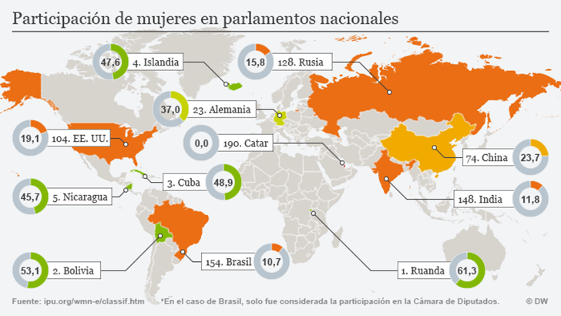
Fuente: https://www.dw.com/es/cu%C3%A1ntas-mujeres-hay-en-los-parlamentos-del-mundo/a-37847702

Reconocimiento artístico a las sufragistas en Parlamentos del mundo
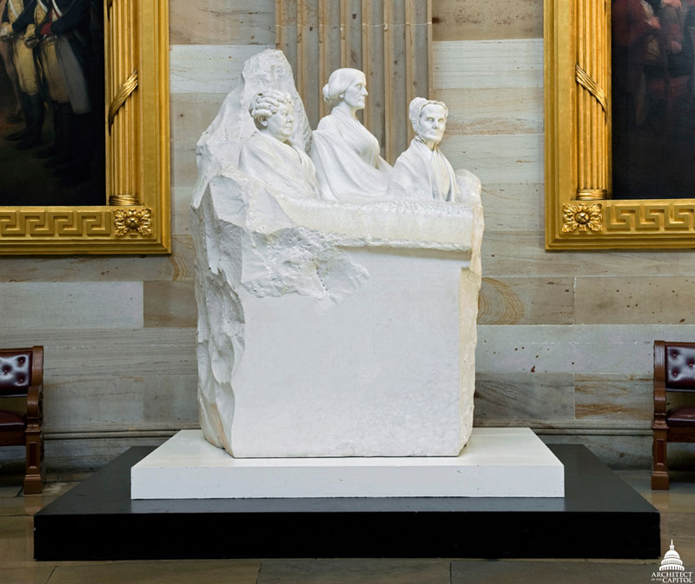
Fuente: https://washington.org/es/visit-dc/womens-suffrage-centennial-events
“Retrato Monumento a los pioneros del movimiento del sufragio
Entre los terrenos más sagrados de nuestra democracia, la Rotonda del Capitolio de EE. UU. Exhibe estatuas que representan a presidentes anteriores como Washington y Lincoln, así como a un trío de importantes mujeres sufragistas. Este monumento de 14,000 libras inmortaliza a Elizabeth Cady Stanton, una de las primeras mujeres en exigir el derecho al voto, Susan B. Anthony, quien propuso la Enmienda que se aprobaría después de su muerte, y Lucretia Mott, una predicadora cuáquera que luchó por la igualdad de las mujeres. en el siglo XIX. El Partido Nacional de la Mujer presentó el monumento como un regalo al Capitolio, que fue aceptado y desvelado durante lo que habría sido el cumpleaños número 1800 de Anthony en 101. Mientras que el Centro de Visitantes del Capitolio ha suspendido todos los recorridos, incluido el Votos para la gira de mujeres normalmente de lunes a sábado a la 1 p. m., los invitados pueden escuchar el Votos para mujeres Tour Podcast, en el que los invitados pueden descubrir historias de las mujeres que prepararon el escenario para la igualdad, las muchas voces del Movimiento por el Sufragio de las Mujeres y las voces de las generaciones de mujeres que le siguieron.”

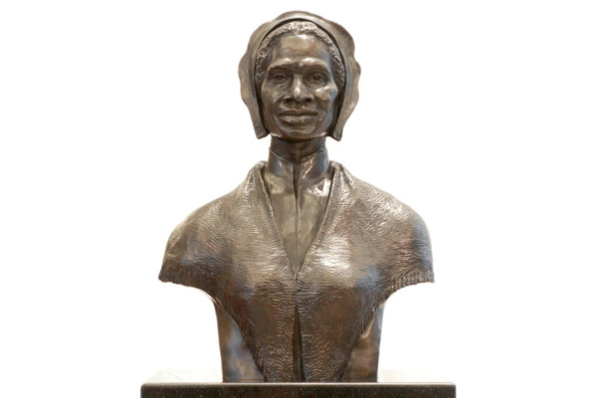
Fuente: https://wanderwomenproject.com/es/places/busto-de-sojourner-truth-en-el-capitolio-de-estados-unidos/
“Un busto de bronce de Sojourner Truth, una famosa activista por la igualdad racial y de género, se encuentra en el Salón de la Emancipación del Centro de Visitantes del Capitolio de los Estados Unidos. Es la primera escultura que honra y celebra a una mujer afroamericana en el Capitolio de los Estados Unidos. Donado por el Congreso Nacional de Mujeres Negras, el busto se inauguró el 28 de abril de 2009 en una ceremonia especial en la que participaron los principales oradores: La Primera Dama Michelle Obama, la Secretaria de Estado Hillary Clinton y la congresista Nancy Pelosi.”
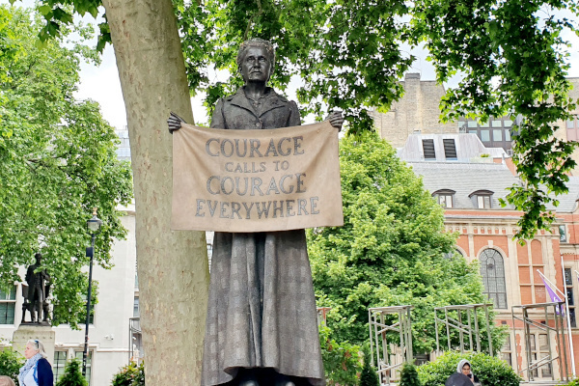
Fuente: https://wanderwomenproject.com/es/places/estatua-de-millicent-fawcett/
“Una estatua de bronce de la líder sufragista Millicent Fawcett se encuentra en el corazón de la Plaza del Parlamento en Westminster, Londres. Fue la primera estatua de una mujer y además la primera estatua de una mujer en esta plaza.
Millicent Fawcett (1847-1929) fue una activista de los derechos de la mujer durante seis décadas. En la ceremonia de inauguración de su estatua, la Primera Ministra Theresa May declaró que no habría ninguna mujer en el Parlamento sin la dedicación de Fawcett al derecho de voto femenino.”
Por todo lo anterior, consideramos los autores que este proyecto de ley contribuye a visibilizar al interior del Congreso, la contribución histórica de valiosas mujeres que llevó al reconocimiento de sus derechos políticos en Colombia y que puede servir de inspiración a las futuras generaciones de niñas y jóvenes que luchan por abrirse campo en la política en nuestro país.
Así mismo, consideramos que contribuye al logro del ODS 5 IGUALDAD DE GÉNERO inmortalizando a través del arte, la importancia de la participación política de la mujer en nuestra sociedad.
CIRCUNSTANCIAS O EVENTOS QUE PODRÍAN GENERAR CONFLICTOS DE INTERÉS
De conformidad con lo establecido en el artículo 3° de la Ley 2003 del 19 de noviembre de 2019, que modifica el artículo 291 de la Ley 5ª de 1992, estableciendo la obligación del autor del proyecto de presentar la descripción de las posibles circunstancias o eventos que podrán generar un conflicto de interés para la discusión y votación del proyecto, frente al presente proyecto, se considera que no genera conflictos de interés, dado que se trata de una norma de carácter general.
No obstante, se recuerda que la descripción de los posibles conflictos de interés que se puedan presentar frente al trámite del presente proyecto de ley no exime del deber del Congresista de identificar causales adicionales y manifestarlas previamente a la votación.
En los términos anteriores, en nuestra condición de miembros del Congreso de la República y en uso del derecho consagrado en el artículo 152 de la Constitución Política de Colombia, nos permitimos poner a consideración del honorable Congreso, este proyecto de ley.
Presentado por,

ANDRÉS FELIPE JIMÉNEZ VARGAS | NICOLÁS ALBEIRO ECHEVERRI ALVARÁN
REPRESENTANTE A LA CÁMARA  CIRCUNSCRIPCIÓN ANTIOQUIA  PARTIDO CONSERVADOR | SENADOR DE LA REPUBLICA  PARTIDO CONSERVADOR

https://www.senalmemoria.co/articulos/cuando-las-colombianas-conquistaron-el-derecho-al-voto-en-1954
“Tres sufragistas colombianas y sus apropiaciones de artefactos culturales con fines políticos (1930-1957”) http://www.scielo.org.co/scielo.php?script=sci_arttext&pid=S0121-84172021000100142
https://www.javeriana.edu.co/pesquisa/el-dificil-viaje-hacia-la-paridad-de-genero-en-el-congreso-de-colombia/#:~:text=Con%20ese%2030%20%25%20de%20mujeres,por%20sus%20siglas%20en%20ingl%C3%A9s).
https://data.ipu.org/women-ranking?month=12&year=2022
https://washington.org/es/visit-dc/womens-suffrage-centennial-events
https://wanderwomenproject.com/es/places/busto-de-sojourner-truth-en-el-capitolio-de-estados-unidos/
https://wanderwomenproject.com/es/places/estatua-de-millicent-fawcett/

